PRACOVNÍ LIST Č. 5: **SVALOVÁ TKÁŇ**

1. **Vyjmenuj typy svalové tkáně, ke každé napiš název její základní jednotky (buňky) a jednoduše jak vypadá svalovina i její buňky, a které umíme a neumíme ovládat vůlí:**
2. **Jak se nazývají kontraktilní bílkoviny ve svalových vláknech, které umožňují stah svalu?**
3. **Jaké znáš regulační proteiny aktinového myofilamenta?**
4. **Z jakého zdroje získává primárně sval energii ve formě ATP, aby mohl vykonat kontrakci, a kde v těle se tento zdroj nachází?**
5. **Přítomnost jakého kationtu je pro kontrakci svalového vlákna nezbytná?**
6. **Jaké znáš typy svalových vláken kosterní svaloviny**
7. **ny a přítomnost jaké látky v nich** **ovlivňuje jejich zbarvení? Co víš o této látce?**
8. **Jak se nazývají vazivové obaly kosterního svalu a který pokrývá jakou jeho část?**
9. **Co jsou to interkalární disky a kde se nachází?**
10. **Poznej typ svalové tkáně a popiš, co všechno lze na obrázku spatřit:**

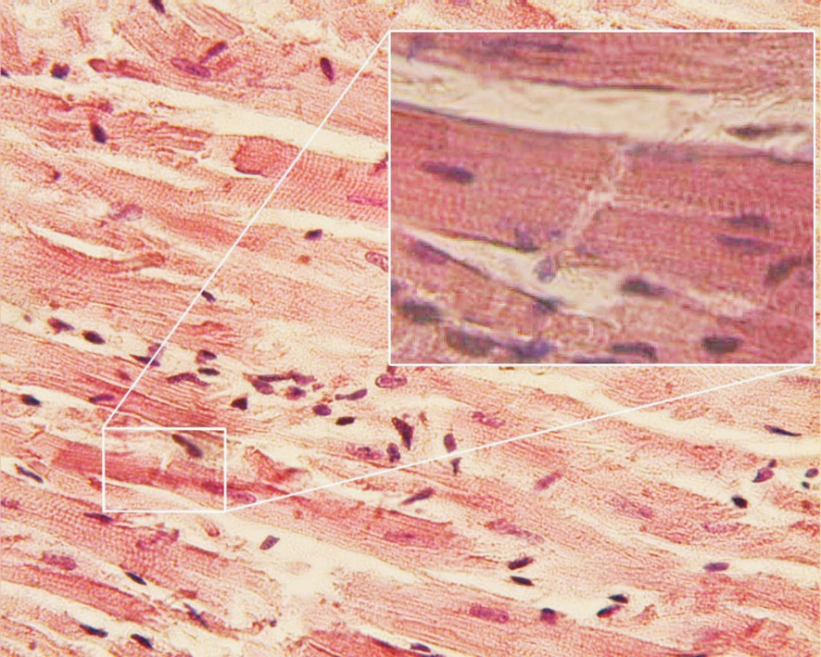

1. **Napiš, o jaký řez (příčný/podélný) a jakou svalovinu se jedná na obrázku, a podle čeho** **tak soudíš:**

